גילי אבישי – עוד

גילי אבישי (48) זמר יוצר וותיק, שיריו אישיים תמיד, צוללים אל מעמקי הרגש ולוקחים את המאזין למסע בתחנות הנוגעות במציאות הישראלית.  גילי התחיל את דרכו כמלחין ומשלב בשיריו סגנונות עכשווי, קלאסי וג'אז. מאחוריו שני אלבומי שירים ושני אלבומים אינסטרומנטליים.  גילי הוציא כעת את אלבום השירים השלישי "מעברים" שהוקלט בהפקה מוקפדת.  חי בתל אביב ומופיע מעל עשור. | 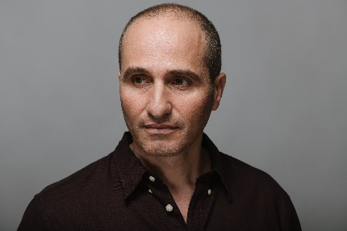  צילום: תום ברטוב

הסינגל "עוד" הוא סינגל חדש מאלבום השירים שהושק לאחרונה.

שיר שנכתב בהשראת סיפור קצר מאת טולסטוי – "האם אדמה מרובה נחוצה לאדם" המספר על איכר שרצה עוד ועוד אדמה, והיה מוכן גם לעשות עסקה עם השטן.

מן הביקורות:
"אבישי כמו נוגע לא נוגע במהות החוויה בהתרגשות וברגישות..." יוסי חרסונסקי.
"תיבול של הומור עצמי עם קורטוב של עומק רגשי..." אפי ברקוביץ', קול רמת השרון.
"אבישי מגיש את השירים שלו בקול גבוה, יציב מאוד, מביע ומדבר מהלב..." בני איתן.

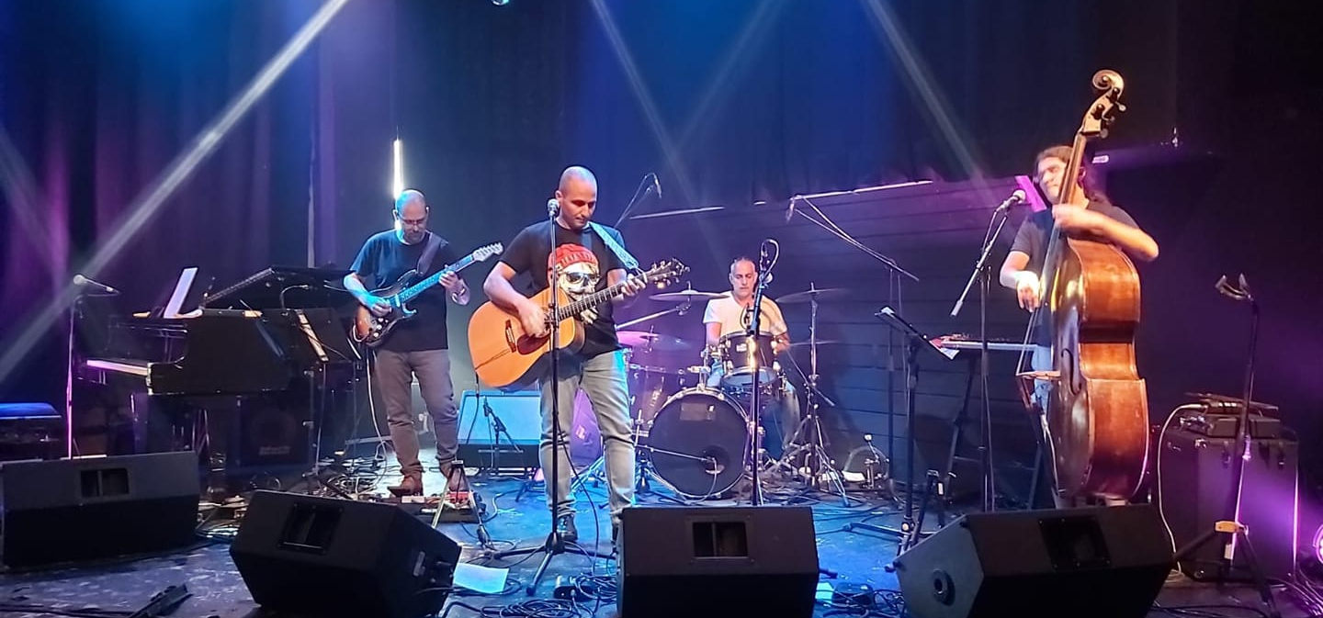
צילום: אלכסיי רטוש


לפרטים נוספים: אמיר גבריאל – סאגא הפקות 050-6676328 sgamusiclive@gmail.com

